Психокоррекционные занятия с детьми с нарушением интеллекта, которые можно проводить родителям в домашних условиях
В процессе планирования занятий необходимо соблюдать следующие принципы:
• принцип последовательности, предусматривающий постепенное усложнение занятий;
• принцип доступности заданий;
• принцип систематичности занятий, предусматривающий определенную частоту занятий; желательно не менее двух раз в неделю;
• принцип закрепления усвоенного с привлечением родителей, педагогов-дефектологов, логопедов.
В процессе обучения детей с психическим недоразвитием предметно-практическим манипуляциям взрослый формирует у них поисковые способы ориентировки в задании, обучает ребенка усвоению формы, цвета и величины предметов. В ходе занятий ребенку необходимо показать такие действия, при которых он мог бы понять, что от умения определить форму зависит результат его деятельности.
Приводим конкретную схему занятий с описанием психотехник:
1. Предметно-практические манипуляции с объемными формами.
Цель занятий: научить ребенка соотносить плоские и объемные формы в практическом действии с предметами, пользоваться методом проб и ошибок, отбрасывая ошибочные варианты и фиксируя правильные.
Психотехнические игры: «Закрой коробки», «Чей домик», «Найди окошко», «Почтовый ящик». Ребенку предлагаются эталонные геометрические фигуры, которые он должен соотнести с местом.
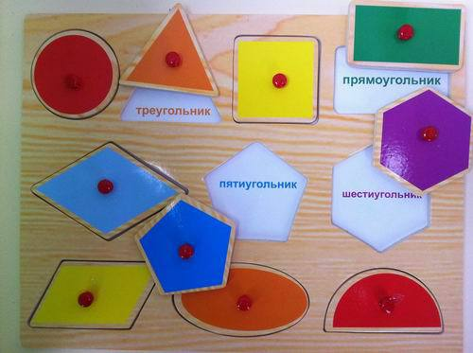
Оборудование:
— коробки с крышками разной формы,
— объемные геометрические формы по объему подходящие к прорези,
— доски с прорезями, изображающими геометрические фигуры и предметы из геометрических форм.
2. Зрительное восприятие формы без предметно-практических манипуляций.
Цель занятий: обучение ребенка зрительному сопоставлению формы без предметно-практической ориентировки (вычленение контура предмета, соотнесение объемных и плоских форм, узнавание предметов в рисунках, их словесное обозначение).
Психотехнические игры: «Найди свою пару», «Лото», «Угадай что нарисовано», «Магазин».
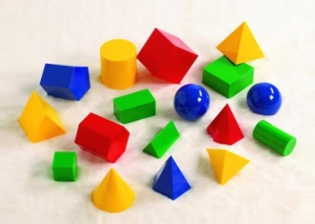
Оборудование:
— карточки с изображением геометрических форм;
— парные плоскостные или пластмассовые формы;
— предметы и игрушки разной формы;
3. Запоминание форм.
Цель занятий: научить детей запоминать воспринятые формы; мысленно по представлению сопоставлять объемную форму с плоскостной. Закреплять названия: «круглый», «квадратный», «овальный», «треугольный».
Психотехнические игры: «Узнай и запомни», «Найди похожую», «Угадай чего не стало».
Оборудование:
— карточки с геометрическими формами разной величины и цвета,
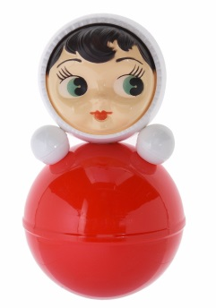
— объемные игрушки разной формы (например, шар, неваляшки, телевизор и пр.),
— плоскостные формы образцы (круг, овал, квадрат, прямоугольник, треугольник).
Обучение восприятию величины предметов так же, как и формы проводится в контексте предметно-практических манипуляций. В процессе действий с игрушками умственно отсталый ребенок начинает выделять величину зрительно. На основе длительного применения проб и примеривания у ребенка может возникнуть полноценное зрительное восприятие величины, умение вычленять ее, соотносить предметы по величине. Занятия состоят из трех этапов:
1. Практическое выделение величины.
Цель занятий: научить детей ориентироваться на величину предметов, соотносить действия рук с величиной предметов, соотносить по величине плоские и объемные фигуры, обучать детей составлению сериационного ряда.
Психотехнические игры: «Составление двух- и трехместных матрешек», «Найди место для предмета», «Построй башню», «Найди кровать для куклы» и пр.
Оборудование:
— матрешки (двух-, трех- и четырехместные),
— бруски разной величины,
— куклы и машинки разной величины,
— игрушечная мебель разной величины.
2. Зрительное восприятие величины.
Цель занятий: научить различать зрительно предметы различной величины, соотносить зрительный образ со словом.
Психотехнические игры: «Лото» (определение предметов по величине), «Закончи узор» (с учетом величины детали), «Построй башни» (с учетом разной высоты) и пр.
Оборудование:
— карточки с изображением предметов разной величины,
— большие и маленькие круги, квадраты и контурные узоры,
— фломастеры,
— трафареты с изображением предметов и животных разной величины.
3. Запоминание предметов с учетом их величины.
Цель занятий: научить детей удерживать в представлении и мысленно соотносить между собой величины разных предметов, осуществлять выбор по представлению и словесному обозначению величины предметов.
Психотехнические игры: «Запомни и найди», «Найди, где спрятано», «Угадай, какое платье нужно кукле» и пр.
Оборудование:
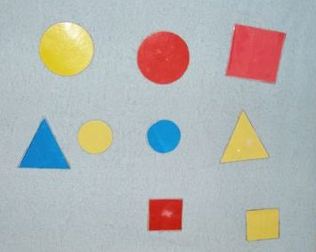
— карточки-лото с изображением предметов разной величины,
— предметы разной величины,
— картонные геометрические фигуры трех величин.
Важное значение в процессе психокоррекции детей с психическим недоразвитием имеет формирование у них константного и целостного восприятия предметов. Детям предстоит осознать, что внешний вид предмета может меняться в зависимости от того, с какой стороны на него смотрят – спереди, сзади, сбоку, снизу или сверху, но все равно это будет один и тот же предмет. Ребенок должен понять, что целый предмет состоит из отдельных частей, каждая из которых не только имеет свою функцию, но и свою форму, величину, свое определенное место, в целом, пространственное расположение.
Формирование целостного восприятия успешно осуществляется в процессе обучения детей продуктивным видам деятельности: конструирования, рисования, лепки, аппликации.
Опыт работы показывает, что при формировании пространственных представлений у детей с психическим недоразвитием важно соблюдать следующие этапы.
На первом этапе необходимо обучить детей различать отношения предметов и их частей по вертикали (на, под).
Второй этап – это формирование горизонтальных отношений (рядом, около).
Третий – формирование таких отношений как «справа», «слева», «за», «перед», «между» и пр.
После того как ребенок научится воспринимать и воспроизводить пространственные отношения предметов по подражанию действиям взрослого, можно переходить к играм, где взрослый предъявляет ребенку уже готовые образцы. С помощью такого метода ребенок самостоятельно анализирует образец, пространственное взаимоотношение его частей. Это успешно достигается в ходе развития конструктивных умений, а также в процессе специально организованных дидактических игр «Запомни и найди», «Найди и назови», где ребенку предлагаются карты с изображением предметов, по-разному расположенных по отношению друг к другу.
Особо важное значение в формировании пространственных отношений и представлений у умственно отсталых детей имеет развитие у них осязательного восприятия. С этой целью используются разнообразные дидактические игры, направленные на осязательное восприятие формы, величины, объема, температуры, пространственного расположения предметов.
На первом этапе детей обучают осязательному восприятию знакомых объемных предметов (например, машинка, кукла, ложка, тарелка, шарф, пуговица и пр.). На втором этапе детям предлагают для ощупывания и узнавания объемные геометрические формы (шар, куб, «кирпичик из строительного набора» и пр.). На третьем этапе дети ощупывают и называют плоские геометрические фигуры. На четвертом этапе дети классифицируют объемные фигуры по величине. За специальной ширмой взрослый раскладывает перед ребенком набор объемных фигур одинаковой формы, но разной величины. Например, шар большой и шар маленький, катушка большая и катушка маленькая и пр. Взрослый просит ребенка выбрать и дать ему одинаковые фигурки.
Память детей с психическим недоразвитием отличается снижением объема запоминания, трудностями хранения и воспроизведения информации. Невозможность опосредованного запоминания у детей с психическим недоразвитием обусловлена трудностями смысловой организации запоминаемого материала. В связи с этим, важными направлениями психокоррекции памяти являются:
— формирование объема памяти в зрительной, слуховой и осязательной модальностях;
— развитие приемов ассоциативного и опосредованного запоминания предметов в процессе игровой деятельности.
Перед началом психокоррекционной работы специалист должен обратить внимание на то, какая форма памяти у ребенка преобладает: зрительная, слуховая, зрительно-слуховая или кинестетическая. Например, если у ребенка наблюдается выраженное недоразвитие памяти в слуховой модальности, рекомендуется проводить занятия по развитию слуховой и зрительно-слуховой памяти. Все занятия по коррекции памяти должны проходить в игровой ситуации, доступной ребенку.
Недоразвитие мышления является ядерным признаком у детей с данной формой дизонтогенеза. Их мышление отличается конкретностью, невозможностью образования понятий, трудностями переноса и обобщения. Развитие мышления у детей с психическим недоразвитием непосредственно связано с совершенствованием деятельности и восприятия. Важной задачей психокоррекции является развитие наглядно-действенного и наглядно-образного мышления. Для ее решения работа должна вестись в следующих направлениях:
— обучение детей многообразным предметно-практическим манипуляциям с предметами различной формы, величины, цвета;
— обучение детей использованию вспомогательных предметов (орудийные действия);
— формирование наглядно-образного мышления в процессе конструктивной и изобразительной деятельности;
— формирование элементарных логических обобщений.
В процессе обучения детей предметно-практическим манипуляциям целесообразно проводить такие занятия, как подбор предметов по образцу, группировка предметов по образцу и по разным свойствам. Можно предложить детям разнообразные игры типа «Разложи игрушки по домикам» и пр.
Особое коррекционное значение имеют игры, направленные на использование вспомогательных средств. Например, предлагается достать нужный предмет с помощью веревки, палки и пр. В процессе таких игр перед ребенком ставятся задачи выявить внутренние связи предмета, проанализировать условия практической задачи, найти выход из проблемной ситуации, требующей применения вспомогательных средств, не забывая при этом учитывать особенности ситуации и, следовательно, соответствующие способы действия.
В таблице представлены игры-занятия предметами-орудиями, которые можно использовать в психокоррекционной работе с детьми с психическим недоразвитием.
Название игры | Содержание | Сенсорные  процессы | Мыслительные процессы | Моторика
Игры и занятия со вспомогательными предметами | Переместить тележку за тесемку.  Переместить каталку при помощи рукоятки.  Придвинуть игрушку палкой к себе.  Вытолкнуть  игрушку палкой из трубы | Восприятие соперемещения предметов.  Восприятие предметов в динамике их перемещений.  Различение формы предметов, их пространственного расположения, развитие глазомера. | Обнаружение и использование статических межпредметных связей.  Установление результативной динамической связи между предметами (с учетом формы и расположения предметов). | Удержание тесемки двумя руками.  Движения рук к себе.  Координированные движения обеих рук
Игры и занятия с простейшими предметами-орудиями | Катать тележку с помощью палки с кольцом.  Достать фигурку из коробки с помощью специальной ложки.  Копать, насыпать в формочки и утрамбовывать крупу или песок | Восприятие предметов в динамике.  Развитие глазомера.  Восприятие и сопоставление форм.  Восприятие предмета в динамике результативных изменений в предмете. | Установление результативной динамической  связи.  Установление продуктивной динамической связи между несколькими предметами. | Координированные движения рук.  Координированные и последовательные движения обеих рук.
Игры-занятия с предметами-орудиями, имитирующими орудия труда. | Забить молотком колышки или втулочки.  Завинтить винты вручную и отверткой. Собрать каталку вручную и отверткой. | Восприятие предмета в динамике результативных соперемещений, воздействий и изменений. Выделение части и целого. Соотнесение форм.  Восприятие изменений результативного характера. Соотнесение формы, различение частей и целого. Выделение специфичного в предмете. | Установление продуктивной динамической связи между несколькими предметами для объединения их в целое с помощью орудия.  Установление продуктивной динамической связи между предметами с целью их объединения. | Соподчиненое движение рук с выделением «рабочей» и «вспомогательной» функций.  Соподчиненные координированные движения рук
Один из важных аспектов наглядно-образного мышления – способность ребенка действовать в уме, оперируя представленными образами. Требуется обучить этому детей с психическим недоразвитием, чтобы они могли находить правильный выход, не прибегая к практическим действиям с объектами. Это достигается в процессе разнообразных психотехнических игр с использованием картинок. Например, нужно достать предмет, изображенный на картинке. Взрослый предлагает ребенку картинку и просит рассказать, как мальчик будет доставать воздушный шар с высокого шкафа в комнате.
Одной из наиболее сложных проблем, стоящих перед специалистами и родителями, работающими с детьми, страдающими умственной отсталостью, является переход от наглядно-чувственного познания к словесно-логическому. Опыт работы показал, что с детьми с легкой степенью умственной отсталости целесообразно проводить психокоррекционные занятия по формированию у них элементарных логических операций: обобщение, анализ, синтез.
Приведем пример проведения занятий, по формированию операции сравнения, занятия проводились поэтапно.
Первый этап – обучение ребенка сравнению предметов с помощью анализа их элементов. Взрослый совместно с ребенком анализирует различия в предметах по отдельным признакам. Например, при сравнении коровы и козы взрослый обращает внимание на их различие (величина, длина рогов, цвет и пр.).
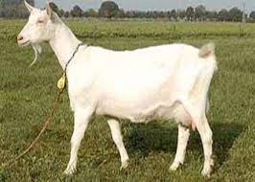
Второй этап – обучение ребенка сопоставлению отдельных признаков объектов в зависимости от определений «одинаковый – различный». Например, взрослый показывает ребенку картинки животных и просит определить, что в них одинаковое и чем они отличаются друг от друга.
Третий этап – обобщение сравниваемых признаков. Например, требуется найти и сложить в одну группу подходящие друг к другу картинки, игрушки и пр.
Занятия могут проводиться индивидуально или в небольшой группе детей, в игровой форме с использованием предметно-практических манипуляций. Например, ребенок ищет различия между геометрическими формами, и для закрепления усвоенного ему рекомендуется разложить их в соответствующие ячейки.
Важным принципом психокоррекции детей с психическим недоразвитием является деятельностный подход. Сам процесс психокоррекции должен проходить в рамках того вида деятельности, которая доступна ребенку с интеллектуальной недостаточностью. Если у ребенка не сформирована игровая деятельность, то психокоррекцию необходимо проводить в предметно-практическом контексте.
Вторым, не менее важным, принципом является комплексный подход к психокоррекции детей с психическим недоразвитием. Соблюдение этого принципа требует тесного контакта психолога с педагогом-дефектологом, логопедом, врачом, воспитателем и родителями.
Третьим, наиважнейшим, принципом является иерархический принцип. Специалисты и родители в процессе коррекции должны ориентироваться не только на уровень актуального развития ребенка, но и его потенциальные возможности.

Информация взята из книги Мамайчук И. И. Психокоррекционные технологии для детей с проблемами в развитии. - СПб.: Речь, 2006. - 400 с.

